
Poznań, 11.10.2021
Radna Miasta Poznania
Maria Lisiecka- Pawełczak
Szanowny Pan
Jacek Jaśkowiak
Prezydent Miasta Poznania

Interpelacja dotyczy: Przepełnione kosze na śmieci na Umultowie.

W ostatnim czasie można zauważyć na terenie Umultowa przepełnione kosze na śmieci, które od dłuższego czasu nie są opróżniane. Proszę o informacje w jakiej częstotliwości opróżniane są kosze w tym rejonie miasta.
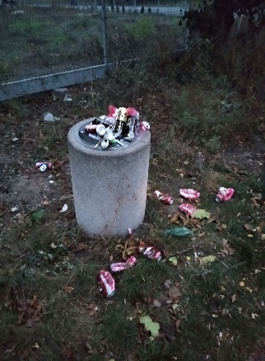
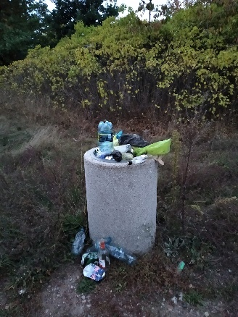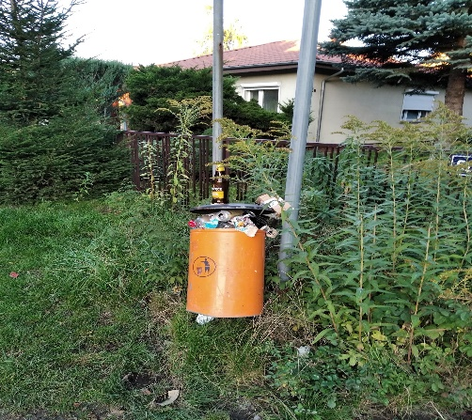

Zdjęcia pochodzą ze strony fb: https://www.facebook.com/Rada-Osiedla-Umultowo-Umultowski-Fyrtel-322590917834805/

Z wyrazami szacunku,
Maria Lisiecka-Pawełczak

